Nomor : RS'ASF/538/MI-JANGMED/IPS/2025
Lampiran : 1
Sifat : Amat Segera/Kilat

Yang Terhormat : Dari :
dr. M.Hud Suhargono,Sp.Og(K)Obsos. Santi Lailatus Solichah A.Md
Direktur KOORDINATOR
RSU ’Aisyiyah Siti Fatimah RSU ‘Aisyiyah Siti Fatimah

Tanggal : 18 September 2025
Perihal : PengajuanPembelian Kabel NIBP dan SPO2 Ners 2

Assalamu’alaikum Warahmatullahi Wabarakaatuh.

Sehubungan dengan adanya kerusakan pada kabel NIBP dan kabel SPO2 untuk pasien monitor di ners station 2 , yaitu kondisi kabel pecah dikarenakan usia pemaiakain sudah lama dan kabel sebelumnya bawaan pada alat yang usianya sudah lebih dari 5 tahun maka dengan ini kami mengajukan anggaran biaya untuk renovasi pemindahan ruang direktur dengan estimasi biaya Rp.1.600.000.

Demikian informasi ini kami sampaikan, Atas perhatian dan kerjasamanya saya ucapkan terima kasih.
Nashrun Minallah Wa Fathun Qorib.
Wassalamu’alaikum Warahmatullahi Wabarakaatuh.
Koorninator IPSRS,    Santi Lailatus Solichah, A.Md | Kasie Penunjang Non Medis,    Lailil Fitriyawati, SE
Kabid Jangmed,    dr. Umriya Retnowati T. A. | Direktur,    dr. M.Hud Suhargono,Sp.Og (K) Obsos.

Nomor : RS'ASF/538/MI-JANGMED/IPS/2025
Lampiran : 1
Sifat : Amat Segera/Kilat

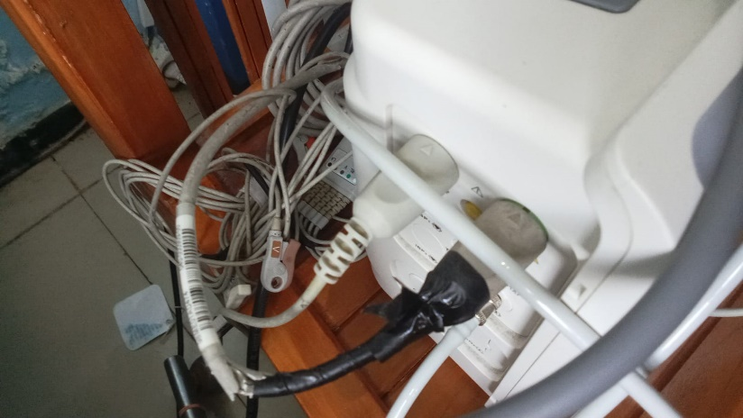
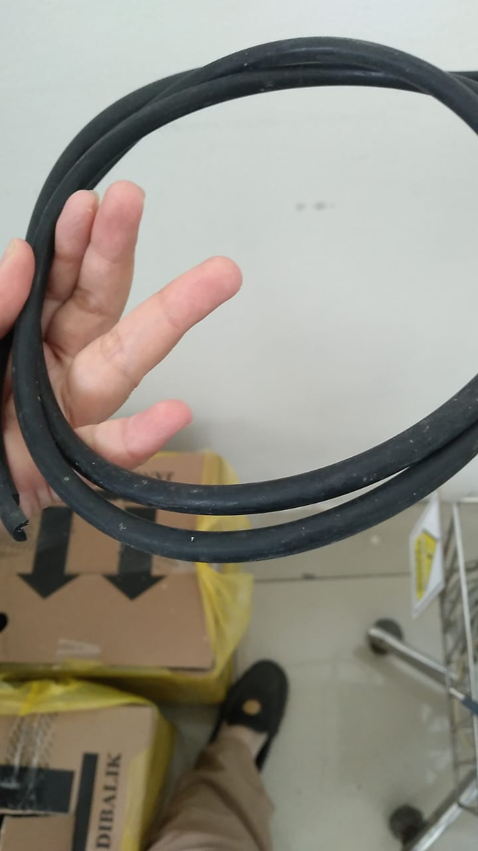
Gambar kondisi kabel NIBP dan Kabel SPO2 Ruang perawatan ners station 1

